Номер в геральдическом реестре  Ульяновской области | Дата внесения  в геральдический реестр  Ульяновской области | Название официального символа | Регистрационный номер  в Государственном геральдическом  регистре Российской Федерации  и дата внесения | Цветное графическое  изображение (рисунок)  официального символа  (в действующей редакции) | Геральдическое описание  официального символа (текст)  с указанием автора/авторов  (в действующей редакции) | Решение об утверждении  (об изменении)  официального символа | Место хранения  официального символа
1 | 2 | 3 | 4 | 5 | 6 | 7 | 8
117 | 14.06.2016 | Герб Сосновоборс-кого сельского поселения | № 9155 от 20.02.2014 | 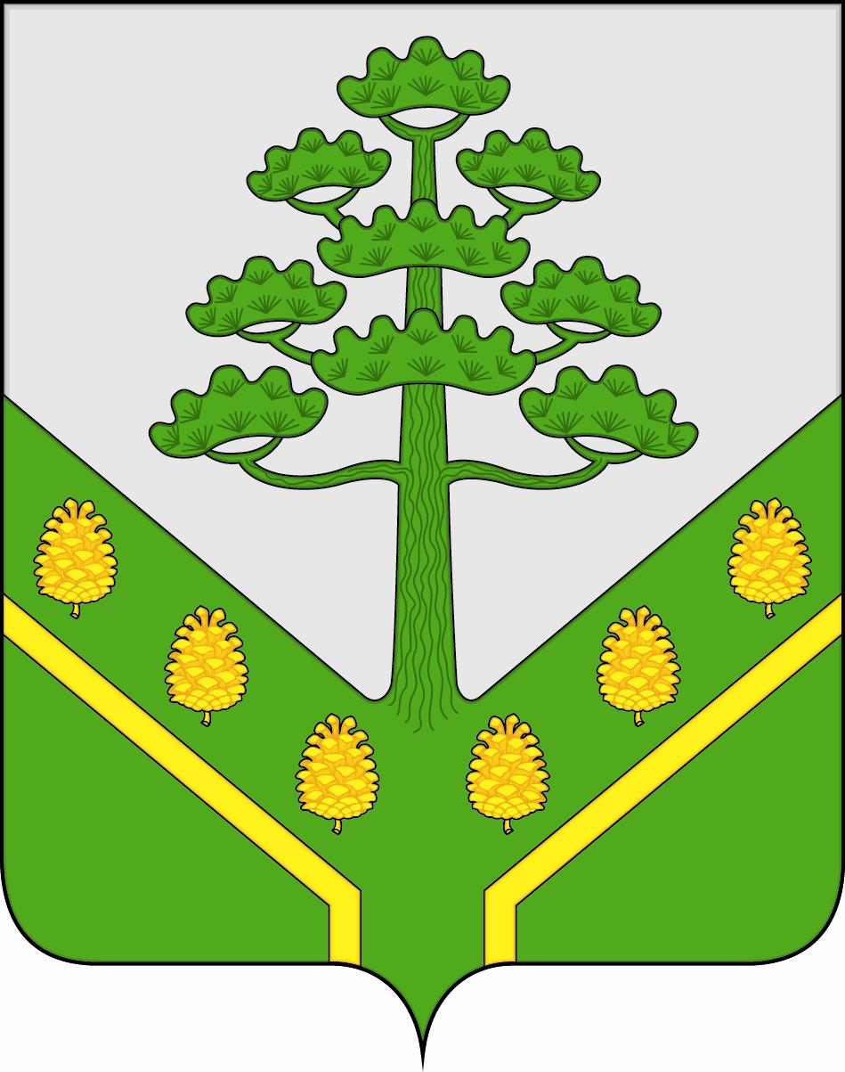 | В серебряном поле вверху – зелёная сосна (показанная без шишек), вырастающая из развилки пониженного, имеющего тот же цвет, вилообразного креста, верхние плечи которого обременены шестью золотыми сосновыми шишками, положенными сообразно щиту, по три  на каждом плече; вплотную к кресту – вырубная  и расторгнутая посередине широкая зелёная оконечность, тонко окаймлённая золотом.  Константин Мочёнов, исполнительный директор правления общероссийской общественной организации «Союз геральдистов России» (г. Химки), Ольга Салова, художник общества с ограниченной ответственностью «Регион-Сервис» (г. Москва), Вячеслав Мишин (г. Химки). | Решение  Совета депутатов муниципального образования  Сосновоборское сельское поселение от 02.12.2013 № 39  (новая редакция Положения о гербе утверждена решением Совета депутатов муниципального образования  Сосновоборское сельское поселение от 30.06.2014 № 25) | Зал заседаний администрации муниципального образования  Сосновоборское сельское поселение

